大连晓强实业有限公司畜禽饲料加工项目规划公布
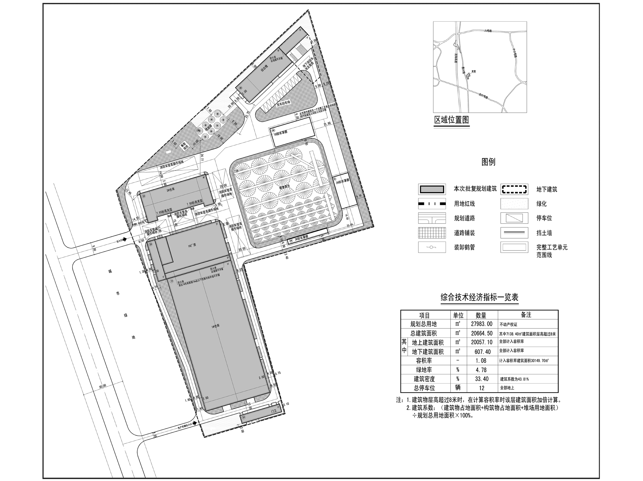
编号：2020大普规划第C009号
工程概况：

项目名称：大连晓强实业有限公司畜禽饲料加工项目

建设单位：大连晓强实业有限公司

设计单位：北京清大原点建筑设计有限公司

本次批复：1至5号楼，6至10号构筑物

工程证号：建字第210282202010012号

批复日期：2020年7月3日

咨询电话：85779580

大连普湾经济区规划建设局

